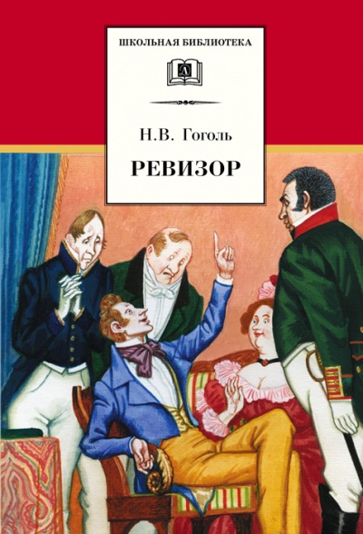
Уважаемые читатели! Вы ,конечно, сейчас дружно скажете «фу!», потому, что я хочу предложить для чтения летом книгу из школьной программы. Не торопитесь убегать, ведь это совершенно особенная книга, совсем не похожая на другие. Ее невозможно описать в двух словах . Книга смешная и, одновременно, печальная. Поучительная и развлекательная. Несовременная и очень актуальная. Немного сумасшедшая и вполне адекватная… Короче – классная! Уже догадались? Это мой любимый «Ревизор» Н.В. Гоголя. Я могу говорить об этой книге бесконечно и даже стихами…

«К нам едет ревизор»

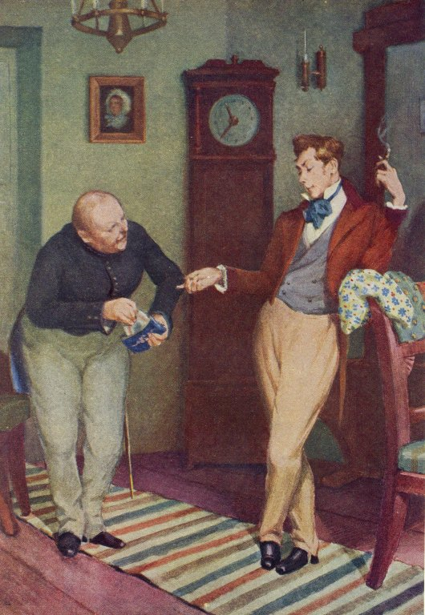
Жил обычной жизнью «N» городишко,
Доктор пил, и взятки брал там судья,
Городничий воровал, но не слишком,
И чиновники все были друзья.

Только разом вдруг вся жизнь изменилась.
Ревизор приехал – страшно до слёз!
Городничий решил сдаться на «милость»,
Где «инкогнито» искать – вот вопрос!

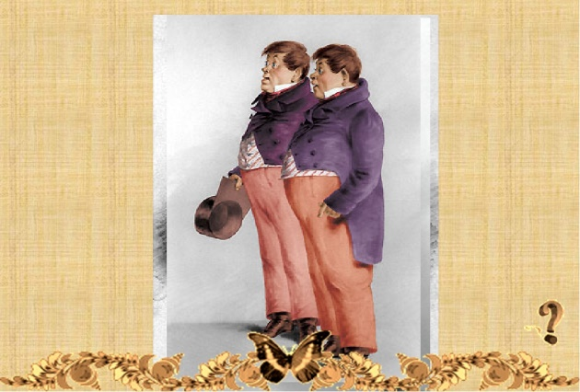
Сразу Бобчинский и Добчинский узнали,
Что в трактире проживает до сих пор
Неизвестный и загадочный малый.
Вмиг решили – это сам ревизор!
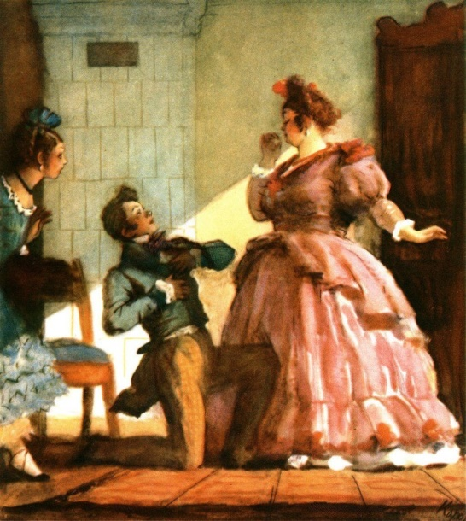
Накормили, напоили – честь по чести!
Всем доволен молодой Хлестаков.
А вдобавок ещё юной невесте
Предложенье сделал – сам будь таков.

Он, лгунишка, восвояси умчался,
Напоследок кучу денег набрал
И подарков никаких не чурался,
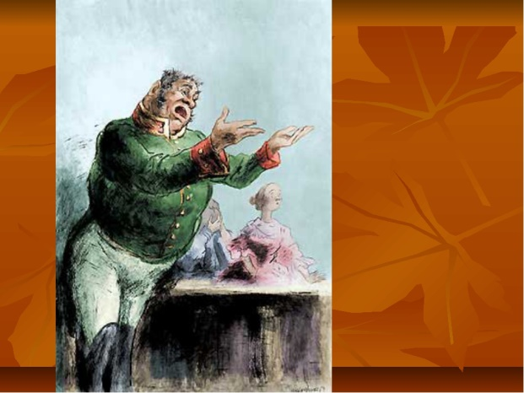
У него же будет тесть – генерал!

Как гордился городничий и хвастал,
Как мечтал в столице жить – поживать,
Как он с гостем был заботлив и ласков,
Думал: чин высокий – будущий зять!

Вдруг почтмейстер прибежал с сообщеньем.
Как обычно, он письмо прочитал.
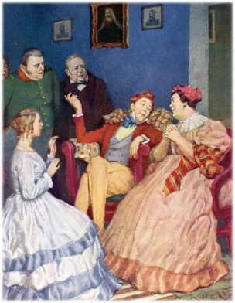
И узнали гости все без исключенья
Что любимый «ревизор» написал.

А Иван – то Хлестаков, ах, хитрюга,
Вокруг пальца враз обвёл все чины
И про всех писал он милому другу:
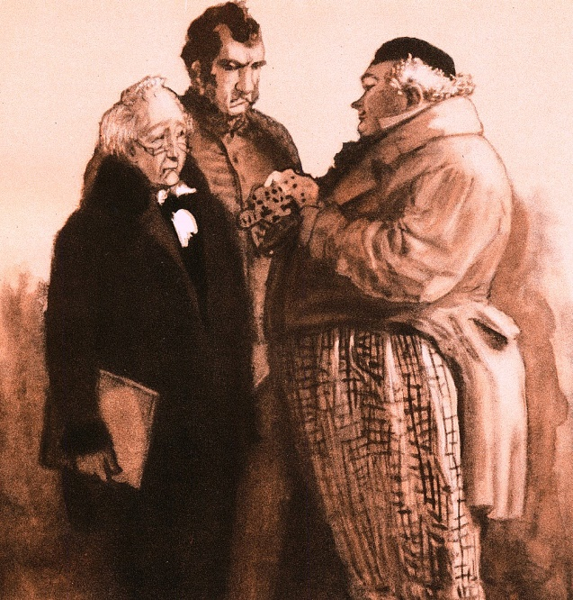
Дураки, мол, замарашки и лгуны.

На приёме гости долго смеялись…
На седую – то на голову позор!
А пока над городничим потешались,
Настоящий прикатил ревизор!

Вот теперь уж не до шуток и смеха
Смотришь, головы сейчас с плеч долой
Горожанам да купцам – всё потеха,
А чиновникам –хоть смейся, хоть вой!
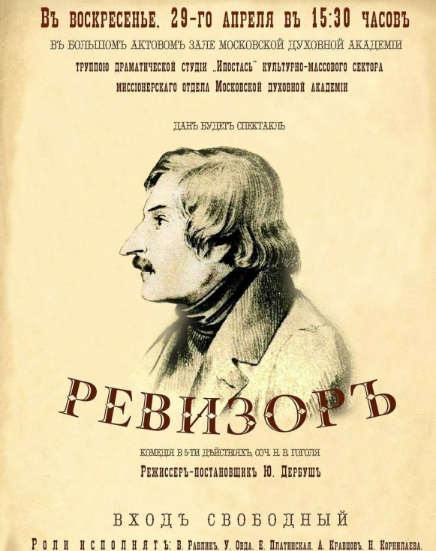
Нет, не нужно ревизоров бояться,
И пытаться услужить им не надо!
Просто требуется очень стараться,
Чтобы в городе был полный порядок.

Если главный – нужно жить по закону,
Исполнять свои обязанности честно.
И дыши себе тогда преспокойно.
Это каждому на свете известно!
Негореева Анастасия 14 лет (Раздольненская сельская библиотека)

